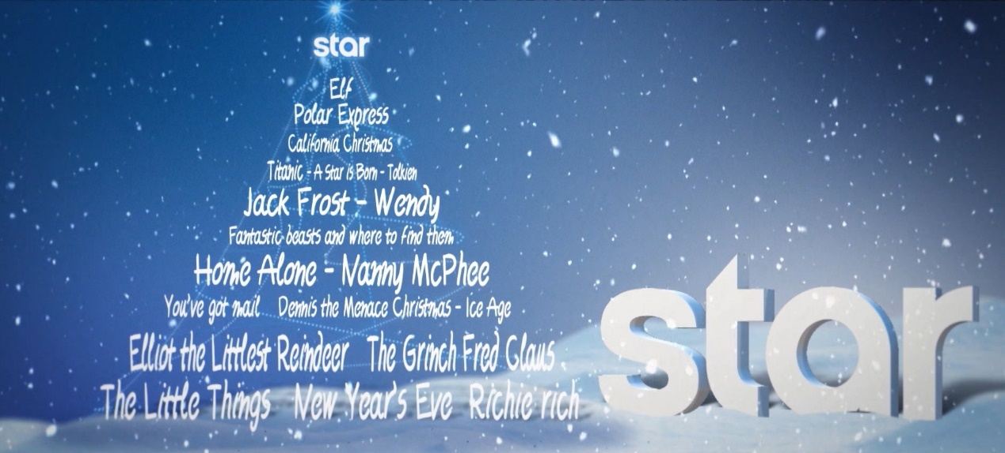
15.12.22
Γιορτές στο Star
11 μήνες αναμονής αξίζουν για να υποδεχθούμε τον Δεκέμβριο, τον πιο λαμπερό, τον πιο γυαλιστερό, τον πιο γιορτινό, τον πιο αγαπημένο μήνα του χρόνου, με εκατομμύρια ελπίδες για τα Χριστούγεννα και εκατομμύρια ευχές για την Πρωτοχρονιά, που ακολουθεί! Το Star γιορτάζει την πιο φωτεινή, χρωματιστή, ονειρεμένα μαγική, εποχή του χρόνου με πολλά ξεχωριστά προγράμματα και έναν μεγάλο τελικό!

GNTM 5
Η εβδομάδα 19-23 Δεκεμβρίου οδηγεί στον Τελικό του GNTM 5 με τέσσερα επεισόδια, Δευτέρα - Τρίτη – Τετάρτη - Παρασκευή στις 21:00!

Την Παρασκευή 23 Δεκεμβρίου στις 21:00, ο λαμπερός τελικός του GNTM 5, του μεγαλύτερου διαγωνισμού μόδας, όπου θα μάθουμε ποια θα κερδίσει τον τίτλο του Greece’s Next Top Model για το 2022!
***Θα ακολουθήσει αναλυτικό δελτίο Τύπου***

SPECIAL ΕΟΡΤΑΣΤΙΚΑ ΕΠΕΙΣΟΔΙΑ
Την Πέμπτη 22 Δεκεμβρίου στις 21:00, η Δέσποινα Μοιραράκη υποδέχεται στο «Cash or Trash», με ένα τεράστιο εορταστικό χαμόγελο και ανάλογη διάθεση, αγαπημένους celebrities, που θα ζήσουν τη δημοπρασία της ζωής τους για καλό σκοπό!
***Θα ακολουθήσει αναλυτικό δελτίο Τύπου***

Ανήμερα Χριστουγέννων, Κυριακή 25 Δεκεμβρίου στις 22:50 οι «Οι 100 – Ώρα να τα πούμε» έρχονται με ένα special εορταστικό επεισόδιο, σε ρυθμούς… γιορτινούς!

***Θα ακολουθήσει αναλυτικό δελτίο Τύπου***

ΚΑΘΗΜΕΡΙΝΕΣ ΕΚΠΟΜΠΕΣ
Οι ζωντανές μας εκπομπές «Βreakfast@Star» (Δευτέρα έως Παρασκευή στις 09:45) με τους Ελένη Χατζίδου και Ετεοκλή Παύλου και «Αλήθειες με τη Ζήνα»
(Δευτέρα έως Παρασκευή στις 11:45) με τη Ζήνα Κουτσελίνη, δεν θα μεταδοθούν τη Δευτέρα 26/12/22 και την Παρασκευή 6/1/23.

Την Παρασκευή 23/12/22 και την Τρίτη 27/12/22 η θεματολογία των εκπομπών «Βreakfast@Star» και Αλήθειες με τη Ζήνα» θα είναι επίκαιρη, με χριστουγεννιάτικη διάθεση και πολλά εορταστικά χαμόγελα!
***Θα ακολουθήσουν αναλυτικά δελτία Τύπου***

Το «Shopping Star»με τη Βίκυ Καγιά την εβδομάδα 19-23/12 θα έχει ένα διασκεδαστικό, επίκαιρο θέμα, στο κλίμα της ωραιότερης εποχής του χρόνου. Τη Δευτέρα 26/12/22 και την Παρασκευή 6/1/23 δεν θα μεταδοθούν επεισόδια. Από την Τρίτη 27/12/22 έως και την Πέμπτη 5/1/23 θα μεταδοθούν επεισόδια σε επανάληψη.
Νέα επεισόδια θα μεταδοθούν από τη Δευτέρα 9/1/23.
***Θα ακολουθήσουν αναλυτικά εβδομαδιαία δελτία Τύπου***

Η καθημερινή σειρά «Τρία Μίλια» και το παιχνίδι «Τροχός της Τύχης» με τον Πέτρο Πολυχρονίδη, δεν θα μεταδοθούν τη Δευτέρα 26/12/22 και την Παρασκευή 6/1/23.

Η ξένη σειρά «Ντετέκτιβ Μονκ», δεν θα μεταδοθεί την Παρασκευή 16/12/22, τη Δευτέρα 26/12/22, την Παρασκευή 6/1/23.
Από Τρίτη 27/12 έως και Παρασκευή 30/12, θα μεταδοθούν επίκαιρα επεισόδια της σειράς.

Το Δελτίο Ειδήσεων στη Νοηματική δεν θα μεταδοθεί 24-26/12/22, 1-2/1/23 και 6 - 8/1/23.

ΕΚΠΟΜΠΕΣ ΣΑΒΒΑΤΟΚΥΡΙΑΚΟΥ
Οι εκπομπές «Stars System», με την αγαπημένη Άση Μπήλιου, «DOT», με τη Νάντια Κοντογεώργη και τον Μίνω Θεοχάρη, «Cash or Trash» με τη Δέσποινα Μοιραράκη, «Traction», με τους Κώστα και Μάνο Στεφανή και η ξένη σειρά
«Τα φιλαράκια», δεν θα μεταδοθούν τα Σαββατοκύριακα 24-25/12/22, 31/12/22-1/1/23 και 7-8/1/23.

ΠΑΙΔΙΚΟ ΠΡΟΓΡΑΜΜΑ
Τα πιο αστραφτερά αστέρια των γιορτών είναι τα παιδικά, χαρούμενα, χαμογελαστά πρόσωπα! «Πασπαλισμένο» με έξτρα δόση χαράς, φαντασίας,
γέλιου και απαραίτητα χριστουγεννιάτικης χρυσόσκονης, το φανταστικό παιδικό πρόγραμμα της Starland, της πρώτης σε τηλεθέαση παιδικής ζώνης του Σαββατοκύριακου, θα είναι κοντά στα παιδιά με όλους τους αγαπημένους ήρωες και πολλά Christmas Special Episodes και τη Δευτέρα 26 Δεκεμβρίου από τις 06:00 το πρωί για να απολαύσουν την πιο όμορφη εποχή του χρόνου!

Επίσης θα προβληθούν πολλές – πολλές υπέροχες παιδικές και οικογενειακές ταινίες όπως:
Bugs Bunny: Τρελά Χριστουγεννιάτικα Παραμύθια, Έλλιοτ, ο πιο μικρός τάρανδος, Σρεκ, Scooby Doo Frankencreepy, Barbie: Τα πιο γλυκά Χριστούγεννα, Ο Χάρι Πότερ και η φιλοσοφική λίθος, Ο αδελφός του Αϊ Βασίλη, Minions, Το πλουσιόπαιδο, Οι ευχούληδες, Ο μαγεμένος πρίγκιπας, Ο μπόμπιρας ξεπόρτισε, Ο Γκριντς, Tom and Jeryy: Santa’s Little Helpers, Home, Το ξωτικό των Χριστουγέννων, Ο χιονάνθρωπος, Η Nanny McPhee και ο μεγάλος σαματάς, Οι πελαργοί, Το πολικό εξπρές, Tom and Jerry και το εργοστάσιο σοκολάτας, Τα Χριστούγεννα του Ντένις του Τρομερού, Αρχηγός από κούνια, Μόνος στο σπίτι, Snowtime!, Looney Tunes: Επιστροφή στη δράση, Ο Χάρι Πότερ και η κάμαρα με τα μυστικά, Ταξίδι 2: Το μυστηριώδες νησί, Ironmask: Ταξίδι στην Κίνα, ο Χάρι Πότερ και το κύπελλο της φωτιάς και σε Α’ Τηλεοπτική Προβολή οι ταινίες Wendy, Χριστούγεννα στην Καλιφόρνια.

Και κινηματογραφικές επιτυχίες όπως:
Ο Μονομάχος, Ο σωματοφύλακας, Μόνο εσένα βλέπω, Ο γάμος της χρονιάς, The Hangover Part 2, Ο άρχοντας των δαχτυλιδιών: Η συντροφιά του δαχτυλιδιού, La La Land, Wonder Woman, Τροία, Φανταστικά ζώα και που βρίσκονται, Φονικό Όπλο Νο 2, ‘Εχετε μήνυμα στον υπολογιστή σας, Φανταστικά ζώα: Τα εγκλήματα του Γκρίντεβαλντ, Ο Ροζ Πάνθηρας, New Year’s Eve, Ο σκοτεινός ιππότης: Η επιστροφή, Ένα αστέρι γεννιέται, Θεωρίες συνωμοσίας, Ο άρχοντας των δαχτυλιδιών: Η επιστροφή του βασιλιά, Τιτανικός, Φονικό Όπλο, Μούμια: Η αυτοκρατορία του δράκου, Η οργή των Τιτάνων, Γκοτζίλα ΙΙ: Ο βασιλιάς των τεράτων, Μαχητές των δρόμων : Tokyo Drift, Jurassic Park:Ο χαμένος κόσμος, Μια βραδιά στο Νότινγκ Χιλ, Ο Μπάτμαν επιστρέφει, Ο θρύλος του Ταρζάν και σε Α’ Τηλεοπτική Προβολή η ταινία Η ζούγκλα.

Χριστούγεννα με ταινίες στο Star! https://youtu.be/JkFPP9QelEQ

Φυσικά δεν είναι γιορτές χωρίς ελληνικό κινηματογράφο
Καλώς ήλθε το δολάριο, Μια τρελή, τρελή οικογένεια, Η αγάπη είναι ελέφαντας, Περιμένοντας τη νονά, Το γαμήλιο party, Απόψε τρώμε στης Ιοκάστης

Μια ξεχωριστή Α’ Τηλεοπτική Προβολή

Τα αστέρια λάμπουν για πάντα και το πιο λαμπρό αστέρι της καρδιάς μας, ακόμα και 58 χρόνια μετά, κάνει, νοσταλγικά, «ποδαρικό» στο Star για το 2023!

Tην Πρωτοχρονιά, Κυριακή 1 Ιανουαρίου 2023, στις 22:50 θα προβληθεί για πρώτη φορά στην ελληνική τηλεόραση η αισθηματική κωμωδία Αλίκη (Aliki my love), με την αξέχαστη και αξεπέραστη Αλίκη Βουγιουκλάκη. Η ταινία είναι παραγωγής 1964 FINOS FILM, σε σκηνοθεσία Rudolph Maté σενάριο George St. George και μουσική Μάνου Χατζιδάκι.

ΠΑΙΖΟΥΝ: Αλίκη Βουγιουκλάκη, Wilfrid Hyde White, Jess Conrad, Katherine Kath, Paris Alexander, Giannis Pardos, Roland George, Άσπα Νακοπούλου, Βασίλης Ανδρονίδης, Κώστας Ναός, Θανάσης Παπαδόπουλος, Βασίλης Μαυρομάτης, Θάνος Σουγιούλ.

Η ταινία δεν προβλήθηκε ποτέ στην ελληνική τηλεόραση. Tο 2018, η Φίνος Φιλμ κατάφερε να αποκαταστήσει ψηφιακά την ταινία, με στόχο να διατεθεί για πρώτη φορά στο κοινό. Πρόκειται για τη μοναδική ξένη ταινία της Αλίκης Βουγιουκλάκη, η οποία γυρίστηκε εξ' ολοκλήρου στο πανέμορφο νησί της Ίου.
Ο σκηνοθέτης Rudolph Maté ήταν από τους εκπροσώπους του φιλμ νουάρ στη δεκαετία του '40.

ΥΠΟΘΕΣΗ:Ο Μπάρι, ένας φουκαράς playboy, προσδοκά να πλουτίσει με την κληρονομιά ενός θείου του, “βασιλιά” της σάλτσας και των ψητών. Ο δικηγόρος του, όμως, τον πληροφορεί ότι το μυστικό της σάλτσας χάθηκε μαζί
με τον θείο του και ότι δεν υπάρχει κληρονομιά, παρά μόνο ένα νησάκι στο Αιγαίο, με το όνομα Ευτυχία, από το οποίο καταγόταν ο θείος του. Για το νησί
ενδιαφέρεται και ένας ξενοδόχος, ο Ρίτσαρντ, ο οποίος σχεδιάζει να το κάνει τουριστικό θέρετρο και έτσι οι δυο άνδρες έρχονται εσπευσμένα στην Ελλάδα. Στην “Ευτυχία” συναντούν την όμορφη δασκάλα Αλίκη και τη μητέρα της Άννα. Οι δύο γυναίκες είναι αποφασισμένες να εμποδίσουν την εγκατάσταση των

ξένων στο νησί. Η ομορφιά της Αλίκης σαγηνεύει τον Μπάρι και ο Ρίτσαρντ σκλαβώνεται από την υπέροχη μαγειρική της Άννας. Μια μέρα, όμως, ο Ρίτσαρντ ανακαλύπτει ότι η Άννα κατέχει το μυστικό της περίφημης σάλτσας, με το οποίο ο Μπάρι μπορεί να γίνει πραγματικά πλούσιος…

Δείτε αναλυτικά το πρόγραμμα του Star εδώ:
https://www.star.gr/tv/programma

Αυτές τις γιορτινές μέρες ας λάμψει δυνατά η ελπίδα μας για έναν καλύτερο, ομορφότερο, χαρούμενο κόσμο!

Καλές Γιορτές από το Star!
Γραφείο Τύπου & Επικοινωνίας

